**Actividad**

1. Observa detenidamente los siguientes gráficos acerca del Ciclo Menstrual y responde luego:

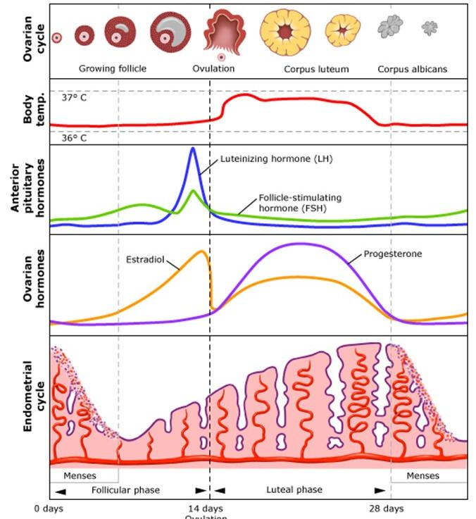

***CONSIGNAS*:**

1. A- ¿Cuáles son las variables que intervienen en la tabla? ¿Son cuantitativas o cualitativas?
2. ¿Qué se representa en el eje de las X y los múltiples ejes de las Y ?; ¿Qué se grafica en cada uno de los ejes?
3. Realiza un texto de al menos 1 carilla explicando la variación del gráfico del ciclo del endometrio.
4. ¿Qué sucede con la variación en la producción de los Estrógenos y la progesterona? ¿En que parte del mes predomina una por sobre la otra?
5. ¿cómo varia el nivel de producción de las hormonas Luteinizante y Folículo Estimulante?
6. La temperatura corporal en la mujer, ¿se mantiene constante? Explique
7. ¿Cuáles son los cambios o modificaciones que sufre el óvulo dependiendo los días del ciclo menstrual?

REFERENCIAS=

* Ovaryan cicle = ciclo ovárico
* Body temp= temperatura corporal
* Anterior pituitary hormones= hormonas de la glandula pituitaria anterior
* Ovaryan hormones= hormonas ováricas
* Endometrial cycle= ciclo del endometrio
* Ovulation= ovulación
* Days= días
* Folicular phase= fase folicular
* Luteal phase= fase lutea
* Estradiol and progesterone= estrógenos y progesterona
* LH y FSH = hormona luteinizante y folículo estimulante
* Growing follicle= folículo creciendo
* Corpus luteum= Cuerpo lúteo